Verordening van de gemeenteraad van de gemeente Moerdijk houdende regels omtrent de heffing en invordering van reclamebelasting voor Zevenbergen (Verordening Reclamebelasting gemeente Moerdijk Zevenbergen 2021)
De raad van de gemeente Moerdijk, in zijn vergadering van 17 december 2020,

gelezen het voorstel van burgemeester en wethouders van 1 december 2020;

gelet op de artikelen 108 lid 1, 147 lid 1, 149 en 227 van de Gemeentewet;

besluit:

vast te stellen:

De Verordening op de heffing en invordering van reclamebelasting voor Zevenbergen van de gemeente Moerdijk

Artikel 1 Definities
Deze verordening verstaat onder:
reclameobject: een openbare aankondiging in letters, symbolen of kleuren, of een combinatie daarvan, zichtbaar vanaf de openbare weg;
openbare aankondiging: alle tot het publiek gerichte mededelingen welke erop gericht zijn de belangstelling van het publiek te trekken van hetgeen wordt aangekondigd;
jaar: een kalenderjaar;
bedrijfsruimte: een naar zijn aard en inrichting als afzonderlijk geheel te beschouwen ruimte of terrein, niet zijnde een woning.
Artikel 2 Belastbaar feit
Onder de naam reclamebelasting Zevenbergen wordt, binnen het gebied zoals nader aangewezen op de bij deze verordening behorende kaart, een directe belasting geheven voor een openbare aankondiging die zichtbaar is vanaf de openbare weg.
Artikel 3 Belastingplicht
De reclamebelasting wordt geheven van de gebruiker van de bedrijfsruimte waaraan en/of waarbij en/of ten behoeve van wie de openbare aankondiging wordt aangetroffen.
In afwijking in zoverre van het bepaalde in het eerste lid wordt de reclamebelasting voor een openbare aankondiging die is aangebracht door tussenkomst van een natuurlijk persoon of rechtspersoon die zijn beroep of bedrijf maakt van ten behoeve van derden tegen vergoeding aanbrengen van openbare aankondigingen op daartoe beschikbaar gestelde oppervlakken, geheven van die natuurlijk persoon of rechtspersoon.
In afwijking van het eerste lid, wordt in geval van gebruik door degene aan wie een deel van de bedrijfsruimte in gebruik is gegeven geheven van degene die dat deel in gebruik heeft gegeven, met dien verstande dat degene die het deel in gebruik heeft gegeven bevoegd is de reclamebelasting als zodanig te verhalen op degene aan wie dat deel in gebruik is gegeven.
Artikel 4 Vrijstellingen
De reclamebelasting wordt niet geheven voor openbare aankondigingen:
die als algemene bewegwijzering waarmee een algemeen belang wordt gediend, kunnen worden aangemerkt;
die door de gemeente of in opdracht van de gemeente zijn geplaatst of aangebracht, indien en voor zover de openbare aankondiging geschiedt ter uitvoering van de publieke taak;
die door (semi-)overheden of culturele, maatschappelijke of daarmee gelijk te stellen lichamen met ideële doelstellingen zijn aangebracht en betrekking hebben op activiteiten die uitsluitend een cultureel, maatschappelijk, charitatief of ideëel belang dienen;
op sportterreinen en daarop aanwezige opstallen, met uitzondering van openbare aankondigingen die uitdrukkelijk zijn gericht op de openbare weg, voor zover deze niet uitsluitend betrekking hebben op het terrein, de accommodatie of de daarin gevestigde vereniging of stichting;
die door agrarische bedrijven zijn aangebracht en betrekking hebben op agrarische activiteiten;
aangebracht door of namens winkeliersverenigingen of centrummanagement of wijkorganen, waarbij het reclameobject uitsluitend bestaat uit een afbeelding, een vlag, banier of zuil met de naam van de winkeliersvereniging, het centrummanagement of het wijkorgaan;
aangebracht op bouwterreinen, voor zover deze opschriften rechtstreeks betrekking hebben op de op dat terrein in uitvoering zijnde bouwwerkzaamheden;
die door politieke partijen zijn aangebracht en die een ideëel belang dienen;
bestemd voor de verkoop of verhuur van onroerende zaken, indien deze aanwezig zijn in de onmiddellijke nabijheid van de te verkopen of te verhuren zaak;
aangebracht op scholen, verpleeg- en verzorgingshuizen, ziekenhuizen, kerken en moskeeën, en die betrekking hebben op de functie van het gebouw.
die zijn aangebracht aan de voor- of zijkant van een museum voor zover het reclame betreft over het bewaren en tentoonstellen van waardevolle dingen, dan wel waar kunst tentoongesteld wordt.
Artikel 5 Maatstaf van heffing en belastingtarief
De reclamebelasting wordt geheven naar een vast bedrag per bedrijfsruimte, ongeacht de oppervlakte van het reclameobject of het aantal reclameobjecten.
Het tarief bedraagt voor het hebben van een reclameobject € 250 per bedrijfsruimte, per jaar.
Artikel 6 Ontstaan van de belastingschuld en heffing naar tijdsgelang
De belastingschuld ontstaat bij het begin van het belastingtijdvak.
Indien de belastingplicht in de loop van het belastingtijdvak aanvangt, is de reclamebelasting verschuldigd voor zoveel twaalfde gedeelten van de voor dat jaar verschuldigde reclamebelasting als er in dat jaar, na het tijdstip van de aanvang van de belastingplicht, nog volle kalendermaanden overblijven.
Indien de belastingplicht in de loop van het belastingtijdvak eindigt, wordt de verminderd met zoveel twaalfde gedeelten van de voor dat jaar verschuldigde reclamebelasting als er in dat jaar, na het tijdstip van de beëindiging van de belastingplicht, nog volle kalendermaanden overblijven.
Artikel 7 Belastingtijdvak
Het belastingtijdvak is gelijk aan het kalenderjaar.
Artikel 8 Wijze van heffing
De reclamebelasting wordt bij wege van aanslag geheven.
Artikel 9 Termijnen van betaling
In afwijking van artikel 9, eerste lid, van de Invorderingswet 1990 moeten de aanslagen worden betaald uiterlijk op de laatste dag van de tweede maand na de dagtekening van het aanslagbiljet.
De Algemene termijnenwet is niet van toepassing op de in het voorgaande lid gestelde termijn.
Artikel 10 Kwijtschelding
Bij de invordering van de reclamebelasting wordt geen kwijtschelding verleend.
Artikel 11 Overgangsrecht
De ’Verordening Reclamebelasting Klundert’, vastgesteld bij raadsbesluit van 12 december 2019, wordt op de in artikel 12, tweede lid genoemde datum van ingang van heffing ingetrokken, met dien verstande dat zij van toepassing blijft op de belastbare feiten die zich voor die datum hebben voorgedaan.

Artikel 12 Inwerkingtreding
Deze verordening treedt in werking met ingang van de eerste dag na die van de bekendmaking.
De datum van ingang van heffing is 1 januari 2021.
Artikel 13 Citeertitel
Deze verordening wordt aangehaald als: “Verordening Reclamebelasting gemeente Moerdijk Zevenbergen 2021”.
Vastgesteld in de openbare raadsvergadering van 17 december 2020.

De griffier,
A. Goslings

De voorzitter,
J.P.M. Klijs

Bijlage 1 Verordening reclamebelasting Zevenbergen

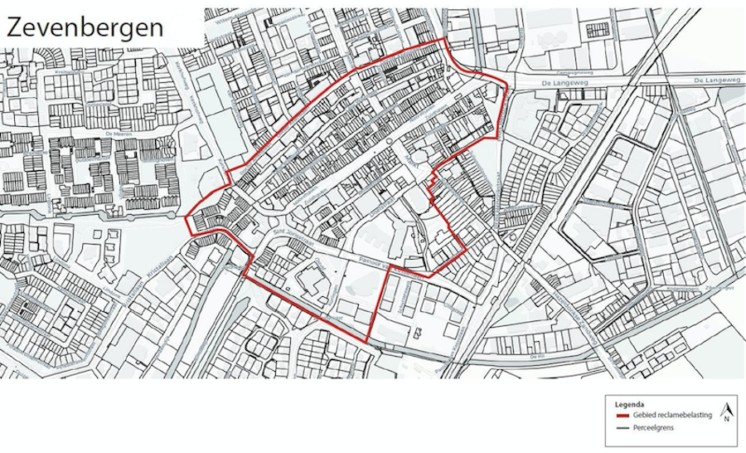

Behoort bij besluit van de raad van de gemeente Moerdijk d.d. 17 december 2020

Mij bekend,
De raadsgriffier

Bijlage 2 Kaart inclusief kadastrale ondergrond zoals bedoeld in artikel 2 van de “Verordening reclamebelasting Zevenbergen”
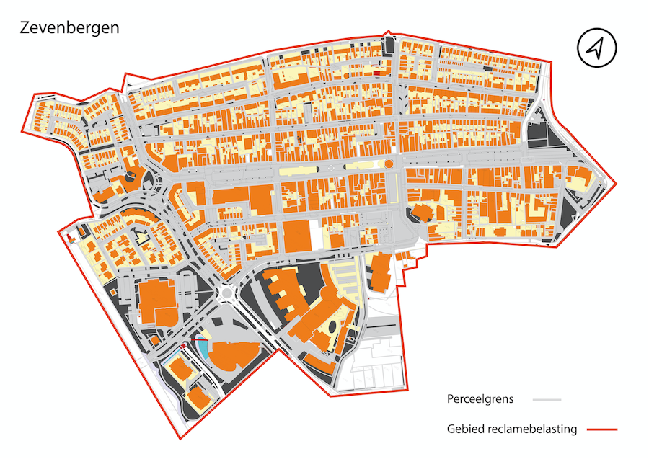

Behoort bij besluit van de raad van de gemeente Moerdijk d.d. 17 december 2020

Mij bekend,
De raadsgriffier

